

**LAPORAN TUGAS AKHIR SPPK**

**Oleh :**

**Raynaldo Firly**

**Ahmad Choirul Mustaqim (152410101155)**

PROGRAM ILMU KOMPUTER

UNIVERSITAS JEMBER

**2017**

**Metode AHP**

Metode TOPSIS adalah salah satu metode pengambilan keputusan multikriteria yang pertama kali diperkenalkan oleh Yoon dan Hwang pada tahun 1981. Metode ini merupakan salah satu metode yang banyak digunakan untuk menyelesaikan pengambilan keputusan secara praktis. TOPSIS memiliki konsep dimana alternatif yang terpilih merupakan alternatif terbaik yang memiliki jarak terpendek dari solusi ideal positif dan jarak terjauh dari solusi ideal negatif [4]. Semakin banyaknya faktor yang harus dipertimbangkan dalam proses pengambilan keputusan, maka semakin relatif sulit juga untuk mengambil

keputusan terhadap suatu permasalahan. Apalagi jika upaya pengambilan keputusan dari suatu permasalahan tertentu, selain mempertimbangkan berbagai faktor/kriteria yang beragam, juga melibatkan beberapa orang pengambil keputusan. Permasalahan yang demikian dikenal dengan permasalahan multiple criteria decision making (MCDM). Dengan kata lain, MCDM juga dapat disebut sebagai suatu pengambilan keputusan untuk memilih alternatif terbaik dari sejumlah alternatif berdasarkan beberapa kriteria tertentu. Metode TOPSISdigunakan sebagai suatu upaya untuk menyelesaikan permasalahan multiple criteria decision making. Hal ini disebabkan konsepnya sederhana dan mudah dipahami, komputasinya efisien dan memiliki kemampuan untuk mengukur kinerja relatif dari alternatif-alternatif keputusan.

Langkah-langkah Metode TOPSIS

1. Menggambarkan alternatif (m) dan kriteria (n) ke dalam sebuah matriks, dimana Xij adalah pengukuran pilihan dari alternatif ke-i dan kriteria ke-j.Matriks ini dapat dilihat pada persamaan satu.
2. Membuat matriks R yaitu matriks keputusan ternormalisasi Setiap normalisasi dari nilai rij dapat dilakukan dengan perhitungan menggunakan persamaan dua.
3. Membuat pembobotan pada matriks yang telah dinormalisasi Setelah dinormalisasi, setiap kolom pada matriks R dikalikan dengan bobotbobot (wj) untuk menghasilkan matriks pada persamaan tiga.
4. Menentukan nilai solusi ideal positif dan solusi ideal negatif. Solusi ideal dinotasikan A+, sedangkan solusi ideal negatif dinotasikan A-. Persamaan untuk menentukan solusi ideal dapat dilihat pada persamaan empat.
5. Menghitung separation measure. Separation measure ini merupakan pengukuran jarak dari suatu alternatif ke solusi ideal positif dan solusi ideal
6. Menghitung nilai preferensi untuk setiap alternatif. Untuk menentukan ranking tiap-tiap alternatif yang ada maka perlu dihitung terlebih dahulu nilai preferensi dari tiap alternatif. Perhitungan nilai preferensi dapat dilihat melalui persamaan tujuh.

Setelah didapat nilai Ci+, maka alternatif dapat diranking berdasarkan urutan Ci+. Dari hasil perankingan ini dapat dilihat alternatif terbaik yaitu alternatif yang memiliki jarak terpendek dari solusi ideal dan berjarak terjauh dari solusi ideal negatif.

**Kelebihan metode TOPSIS**

1. Konsepnya sederhana dan mudah dipahami, kesedarhanaan ini dilihat dari alur proses metode TOPSIS yang tidak begitu rumit. Karena menggunakan indikator kriteria dan variabel alternatif sebaga pembantu untuk menentukan keputusan
2. Komputasinya efisien, perhitungan komputasinya lebih efisien dan dan cepat,
3. Mampu dijadikan sebagai pengukur kinerja alternatif dan juga alternatif keputusan dalams sebuah bentuk output komputasi yang sederhana
4. Dapat digunakan sebabai metode pengambilan keputusan yang lebih cepat

**Kelemahan metode TOPSIS**

1. Belum adanya penentuan bobot prioritas yang menjadi prioritas hitungan terhadap kriteria, yang berguna untuk meningkatkan validitas nilai bobot perhitungan kriteria. Maka dengan alasan ini, metode ini dapat di kombinasikan misalnya dengan metode AHP agar menghasilkan otuput atau keputusan yang lebih maksimal
2. Belum adanya bentuk linguistik untuk penilaian alternatif terhadap kriteria, basanya bentuk linguistik ini di interpretasikan dalam sebuah bilangan fuzzy
3. Belum adanya mediator seperti hirarki jika di proses secara mandiri maka dalam ketepatan pengambilan keputusan cenderung belum menghasilkan keputusan yang sempurna

**Tampilan awal**

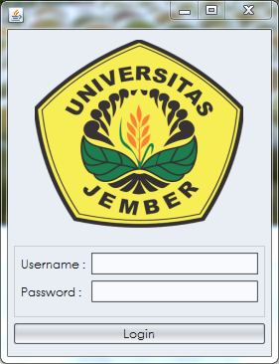

Tampilan awal

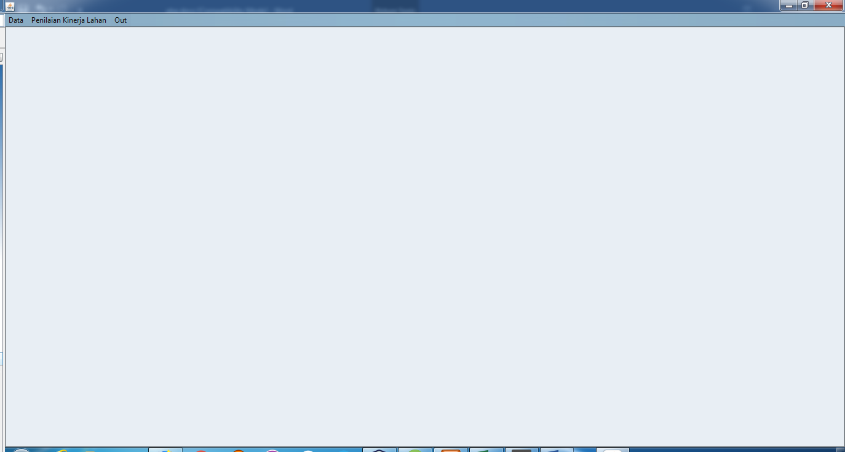

Tampilan inputkriteria

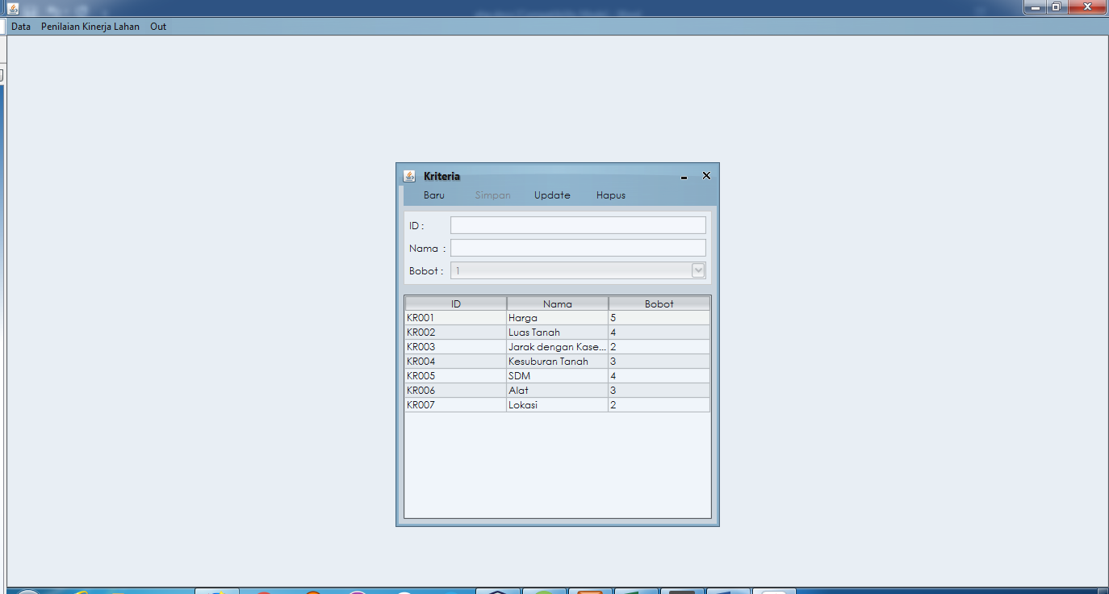

Tampilan input objek

